# Лабораторная работа № 4

1. создание меню
2. 12 неделя
   1. Создание меню диалогового окна в среде Delphi 7
      1. Основные типы меню. Создание меню с помощью редактора меню. Атрибуты элементов меню. Подключение меню к окну приложения. Файл ресурсов. Создание обработчика событий для элемента меню. Создание акселераторов.

# задание

Составьте программу, которая содержит главное меню указанного приложения и указанного подменю. Все пункты подменю должны:

* выводить на экран диалоговое окно;
* если диалогового окна в образце нет, то окно сообщений с соответствующим текстом;
* текст сообщений хранить в строковой таблице
* открывать подменю, такое же, как и в образце;
* каждый пункт меню должен содержать акселератор;
* содержать разделительные черты такие же, как и в образце;
* содержать флажки такие же, как и в образце.

**Варіант 9**

|  |
| --- |
| **Вариант 9.** MS Visual C++ подменю Project (21) |

**Програмний код:**

unit UnitMain;

interface

uses

Windows, Messages, SysUtils, Variants, Classes, Graphics, Controls, Forms,

Dialogs, Menus;

type

TFormMain = class(TForm)

MainMenu1: TMainMenu;

MMFile: TMenuItem;

MMEdit: TMenuItem;

MMView: TMenuItem;

MMInsert: TMenuItem;

MMProject: TMenuItem;

MMBuild: TMenuItem;

MMTools: TMenuItem;

MMWindow: TMenuItem;

MMHelp: TMenuItem;

ProSetActiveProject: TMenuItem;

ProAdd: TMenuItem;

ProDependencies: TMenuItem;

ProSettings: TMenuItem;

ProExport: TMenuItem;

ProInsert: TMenuItem;

SetProjectMain: TMenuItem;

AddNew: TMenuItem;

AddNewFolder: TMenuItem;

AddFiles: TMenuItem;

AddData: TMenuItem;

AddComponent: TMenuItem;

procedure AddNewClick(Sender: TObject);

procedure AddFilesClick(Sender: TObject);

procedure AddComponentClick(Sender: TObject);

procedure ProDependenciesClick(Sender: TObject);

procedure ProSettingsClick(Sender: TObject);

procedure ProExportClick(Sender: TObject);

procedure ProInsertClick(Sender: TObject);

private

{ Private declarations }

public

{ Public declarations }

end;

var

FormMain: TFormMain;

implementation

uses UnitAddNew, UnitAddFiles, UnitAddComponent, UnitroDependencies, UnitProSettings, UnitProExport, UnitProInsert;

{$R *.dfm}

procedure TFormMain.AddNewClick(Sender: TObject);

begin

FormAddNew.Show;

end;

procedure TFormMain.AddFilesClick(Sender: TObject);

begin

FormAddFiles.show

end;

procedure TFormMain.AddComponentClick(Sender: TObject);

begin

FormAddComponent.Show;

end;

procedure TFormMain.ProDependenciesClick(Sender: TObject);

begin

FormProDependencies.Show;

end;

procedure TFormMain.ProSettingsClick(Sender: TObject);

begin

FormProSettings.Show;

end;

procedure TFormMain.ProExportClick(Sender: TObject);

begin

FormProExport.Show;

end;

procedure TFormMain.ProInsertClick(Sender: TObject);

begin

FormProInsert.Show;

end;

end.

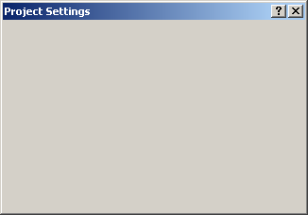

Рис . Поява форми «Settings»

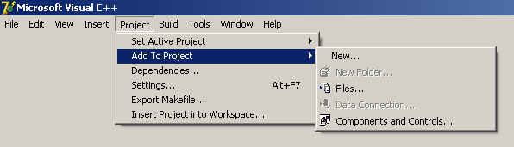

Рис 2. Підменю «Add To Project»

**Висновок** : на цій лабораторній роботі я створив програму застосувавши об’єктно-орієнтовну бібліотеку для розробки програмного забезпечення (VCL) Delphi.

|  |  |
| --- | --- |
| **Тип** | **Свойства** |
| TForm | Name, Caption, Height, Width, Position, WindowState |
| TMainMenu | Name, Items. |
| TMenuItem | Name, Enabled, Bitmap, Caption, Checked, Shortcut. |